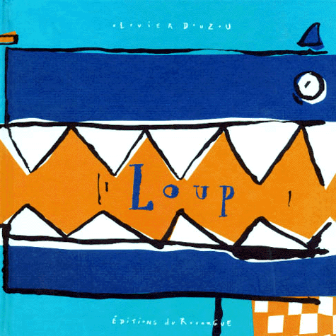
lecture interactive
Niveau scolaire pour cette planification : préscolaire

Titre du livre | Loup
Auteur | Olivier Douzou
Illustrateur | Olivier Douzou
Maison d’édition | Éditions du Rouergue
Année de publication | 2000

Présentation | Raisons du choix de cette œuvre et niveau scolaire | Drôle de première de couverture
Présentation | Présentation du livre
Présentation | Présentation du titre, de l’auteur, de l’illustrateur et de la maison d’édition | Ne pas présenter la 1ere de couverture, ni les pages de garde. Les montrer à la fin de la lecture.  À la fin de la lecture, questionner les élèves sur les raisons qui vous ont fait attendre avant de présenter la 1ere de couverture et les pages de garde.  (Les enfants doivent découvrir au fil de la lecture  la 1ere et la 4e de couverture sont associées. (elles sont liées)
Présentation | Questionnement pour l’exploration de l’illustration de la 1re de couverture
Présentation | Questionnement sur la lecture du résumé et sur l’illustration de la 4e de couverture
Présentation | Intention
Présentation | Formulation de l’intention de lecture |  | Deviner qui est le personnage principal du livre.
Présentation | Mise en contexte
Présentation | Choix des pages qui permettent de faire émerger l’intention de lecture | Le fait d’avoir caché la page couverture nous permet de faire découvrir au fil du livre le personnage.
Présentation | Questions amenant à faire des liens avec les connaissances antérieures des élèves | Nous ne voulons rien dévoiler.

Réalisation | Exécution de la lecture
Réalisation | Choix des pages propices aux interactions entre les élèves | À chacune des pages :  En dyades, les élèves discutent de l’animal possible avec l’ajout du nouvel élément.  C’est quoi? De quel animal s’agit-il? (C)  À la fin :  Que va manger le loup? (I, et prédiction)  Aimes-tu ce genre de livre qui te permet de deviner de quel personnage on parle? (A)  Avec cette lecture, il est possible de formuler les questions pour traiter la compréhension, l’interprétation et l’appréciation. Pour la réaction, c’est un peu plus difficile.
Réalisation | Préciser le questionnement et le regroupement pour les interactions (grand groupe, dyades, petit groupe)
Réalisation | Préciser les stratégies de lecture privilégiées | Illustrations  Prédictions
Réalisation | Notions académiques exploitées avec ce livre | Parties du visage  Nom d’aliments  Nom d’animaux

Intégration | Retour sur la lecture
Intégration | Questionnement pour susciter l’échange concernant les émotions ressenties | Aurais-tu découvert que c’était du loup que l’on parlait si tu avais vu la 1ere de couverture avant la lecture?
Intégration | Questionnement pour amener les élèves à faire un retour à l’intention de lecture | Quels indices t’ont permis de savoir qu’il s’agissait d’un loup?
Intégration | Questionnement pour amener les élèves à faire des liens avec leur expérience personnelle

